以太坊价格走向 4000 美元的 3 个原因

作者：Nancy Lubale，CoinTelegraph；编译：陶朱，本站

随着唐纳德·特朗普 (Donald Trump) 赢得总统大选，美国对加密货币友好型商业环境的兴趣日益高涨，导致以太坊的价格在过去七天内上涨超过 37%，达到 7 月 24 日以来的最高水平。

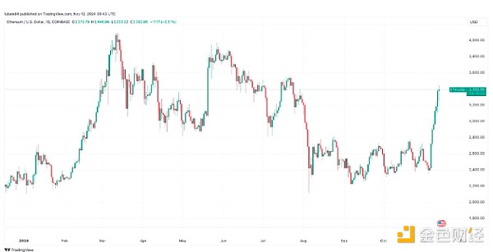

ETH/USD 日线图。资料来源：TradingView

在撰写本文时，以太坊的交易价格为 3,392 美元，通过现货以太坊 ETF 的需求不断增加，并且链上指标表明山寨币的上升趋势仍然完好。

## 以太坊未平仓合约创历史新高

在过去七天里，以太坊的上涨之前，期货市场上 ETH 多头持仓量有所增加。链上市场情报公司 CryptoQuant 的数据显示，以太坊在衍生品市场的总未平仓合约量从 11 月 5 日的 980 万 ETH 增加到 11 月 11 日的历史最高水平 1320 万 ETH。

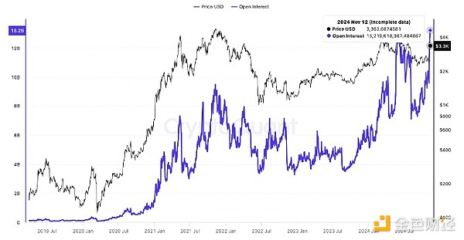

所有交易所的 ETH 未平仓合约。资料来源：CryptoQuant

“ETH 终于在期货 OI 上创下了历史新高，这表明人们对山寨币老大的兴趣终于回归了，”交易员 Alan 在 X 上的一篇文章中说道，并补充说市场永远不能忽视 ETH。

交易员 Olek 认为，Ether 的 OI 不断上涨表明“流动性和市场参与度不断上升”。

Olek 补充道：

“以太坊正发出复苏的信号，其活跃度的提升表明市场已做好了行动的准备。”

## ETH 需求增加

CryptoQuant 数据显示，随着链上活动的增加，对 ETH 的需求似乎再次获得关注，以太坊区块链上的每日活跃地址 (DAA) 数量就是明证。下图显示，以太坊的 DAA 从 11 月 5 日的 306,751 增加到 11 月 12 日撰写本文时的 388,350。在唐纳德·特朗普 (Donald Trump) 上周赢得 2024 年美国总统大选后，这一数字增长了 26%。

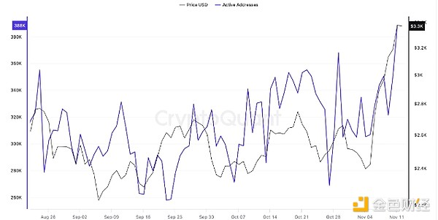

以太坊上的活跃地址数量。资料来源：CryptoQuant

因此，链上数据显示，用户与第 1 层区块链的互动越来越多，这表明以太坊交易量有所增加。

根据 DappRadar 的数据，以太坊 DApp 的活跃地址在过去七天内增加了 8%。总体而言，考虑到其他 DeFi 指标（例如锁定的总价值、交易数量和 NFT 交易量）在过去一周也大幅增长，这些数据令人鼓舞。

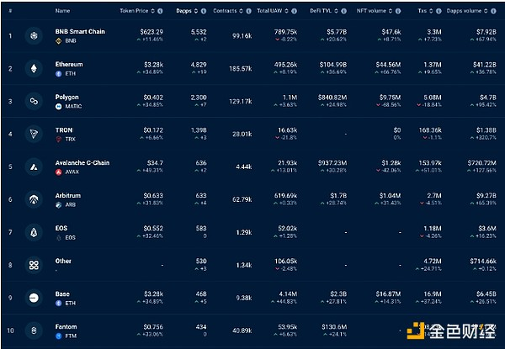

顶级第 1 层区块链；7 天 DApp 活动。资料来源：DappRadar

以太坊的网络增长需要持续，这将产生推动 ETH 上涨至 4,000 美元所需的需求。

## 美国现货以太坊 ETF 流入量达 2.95 亿美元

特朗普胜选后，以太坊开始复苏，现货 ETH ETF 资金流转为正值，在 11 月 5 日大选前的最后两天内，该基金净流出 7300 万美元。

根据 SoSoValue 的数据，这些投资产品在 11 月 11 日录得自 7 月 23 日推出以来的最大单日资金流入量，流入量超过 2.95 亿美元。

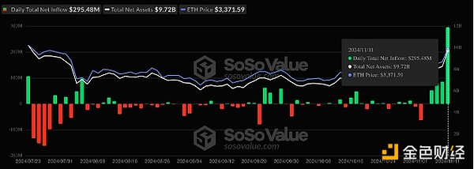

以太坊 ETF 现货流动情况。资料来源：SoSoValue

富达以太坊基金 (FETH) 以创纪录的 1.155 亿美元流入量领跑，而贝莱德发行的 iShares 以太坊信托 ETF (ETHA) 以 1.01 亿美元流入量位居第二。

Grayscale 以太坊迷你信托 ETF (ETH) 以 6330 万美元流入量位居第三，而 Bitwise 以太坊 ETF (ETHW) 则录得 1560 万美元。所有其他美国现货以太坊 ETF 的流入量均为零。

CoinShares 的附加数据显示，截至 11 月 8 日当周，以太坊投资产品的流入总额为 1.57 亿美元，使今年迄今的流入量达到 9.15 亿美元，资产管理规模达到 120 亿美元。

CoinShares 在随附的评论中表示，这是“自今年 7 月 ETF 推出以来最大的流入量，标志着市场情绪的显著改善”。

最新的资金流入延续了一周前开始的显著趋势，表明机构对以太坊投资产品的需求持续增加，可能推动其价格升至 3 月 12 日 4,000 美元以上的高点。